Памятка по безопасному поведению на дороге
Помни две основные причины, из-за которых ты можешь попасть в дорожно-транспортное происшествие
- Неумение наблюдать
- Невнимательность
При выходе из дома
Возле подъезда дома часто возможно движение транспорта. Выходя из подъезда осмотрись – нет ли приближающихся машин. Если у подъезда стоят транспортные средства или растут деревья, приостанови своё движение и оглядись – нет ли опасности.
При движении по тротуару
- Придерживайся правой стороны
- Если тротуар находится рядом с дорогой, родители должны держать ребенка за руку
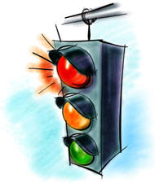
- Идя по тротуару, внимательно наблюдай за выездом машин со двора
- Не выходи на проезжую часть
Готовясь перейти дорогу
- Остановись, осмотри проезжую часть
- Не стой на краю тротуара
- Всматривайся вдаль, различая приближающиеся машины
При переходе проезжей части
- Переходи дорогу только по пешеходному переходу или на перекрестке
- Иди только на зелёный сигнал светофора, даже если нет машин. Никогда не переходи дорогу на красный или жёлтый сигнал светофора
- Выходя на проезжую часть, прекращай разговоры – при переходе дороги нужно сосредоточиться
- Не спеши, не беги, переходи дорогу размеренно
- Не переходи улицу под углом, так хуже видно дорогу
- Не выходи на проезжую часть из-за транспорта или кустов, не осмотрев предварительно улицу
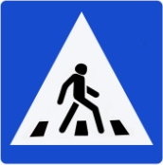
- Не торопись перейти дорогу, даже если на другой стороне ты увидел друзей, нужный автобус, – это опасно.
При ожидании транспорта
- Стой только на посадочных площадках, на тротуаре или обочине
При посадке и высадке из транспорта
- Подходи для посадки к двери только после полной остановки транспорта
- Не садись в транспорт в последний момент (может прищемить дверями)
- Будь внимательным в зоне остановки – это опасное место
Запомни основные правила и всегда их соблюдай:
- Никогда не играй вблизи дорог и на проезжей части улицы
- Обходить стоящий автобус опасно и спереди, и позади. Подожди, пока он отъедет от остановки и потом переходи дорогу
- За городом пешеходу безопаснее всего идти по обочине дороги навстречу движущемуся транспорту
- Никогда не перебегай дорогу перед близко идущим автомобилем
- Если пешеходный переход отсутствует, дорогу разрешается переходить только в том месте, где она хорошо просматривается с двух сторон
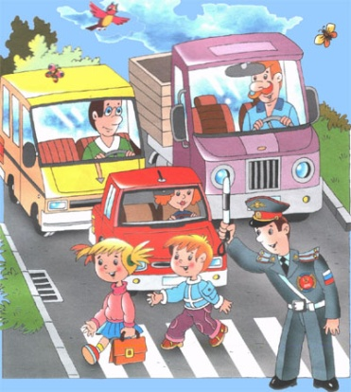
- Даже если ты переходишь дорогу на зелёный сигнал светофора, всегда следи за движением автомобилей

Составил педагог: Дарьина Ольга Сергеевна

